哈尔滨工业大学计算机科学与技术学院
2016年秋季学期《软件工程》
Lab 1：结对编程

姓名 | 学号 | 联系方式
高翰园 | 1140310510 | 13136692851
时间 | 1140310511 | 15636812108

目 录

1 实验要求 1
2 待求解问题描述与数学模型 1
3 算法与数据结构设计 1
3.1 设计思路 1
3.2 算法流程图 1
3.3 核心数据结构 2
3.4 时间复杂度分析 2
4 实验结果 3
4.1 实例1 3
4.2 实例2 3
4.3 实例3 3
4.4 实例4 3
5 编程语言与环境 3
6 结对编程 4
6.1 分组依据 4
6.2 角色切换与任务分工 4
6.3 工作照片 4
6.4 工作日志 4
6.5 对结对编程的体会 4
7 计划与实际进度 5
8 小结 5

[文档全部完成之后，请更新上述区域]

实验要求
1.练习结对编程(pair programming)，体验敏捷开发中的两人合作； ▪
2.使用一台计算机，共同编码，完成实验要求； ▪
3.在工作期间，两人的角色至少切换6次； ▪
4.使用JAVA编程。

待求解问题描述与数学模型
开发一个Java命令行程序，实现多 项式的输入、求值、求导。程序运行之后，用户在命令行输入表达式或命令，程序反馈结果。
输入数据：表达式或者约束命令。
输出数据：表达式的简化结果或者求值求导结果。
约束条件：表达式结果正确，命令需满足特定结构（命令前需加！）。

算法与数据结构设计

设计思路
从控制台上接受命令行数据，将其做字符串读取，并判断前两位字符串，可区分出输入为表达式还是命令，若为表达式，则自动进行合并同类项的化简，若为命令，则直接执行。

算法流程图

开始

引入对象，并接受命令行输入

第一个字符为！
N

执行方法expression（），判断是否为结果正确的表达式
Y

第二个字符为s
执行方法simplify（），对多项式进行同类项合并等简化
Y

执行方法putin（），将变量的值代入多项式
N

第二个字符为d
Y
执行方法simplify（），对多项式进行同类项合并等简化

执行方法der（），对多项式进行求导
N

判为错误读入
执行方法simplify（），对多项式进行同类项合并等简化

结束

核心数据结构
所有处理都由数组完成，如对多项式的处理，直接由split生成二维数组，并没有构建特殊的数据结构。

时间复杂度分析
开辟数组区间不超过二维，所以时间复杂度大约为O（n^2）.

实验结果 （给出运行截图）

例子1
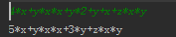

例子2
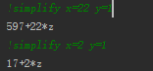

例子3
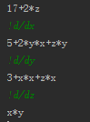

例子4
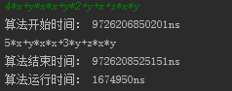
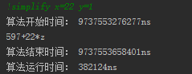
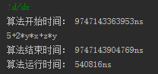

编程语言与环境
JAVA+IDEA

结对编程

分组依据
因为是室友，所以便于进行结对编程。

角色切换与任务分工
日期 | 工作时间(HH:MM:SS -- HH:MM:SS) | “驾驶员” | “领航员” | 本段时间的任务
9.13 | 13：45 -- 17:30 | 时间 | 高翰园 | 代码的初步构架
9.14-9.17 | 不定 | 时间 | 高翰园 | 解决细节问题，对代码进行不断的完善
9.20-9.22 | 不定 | 高翰园 | 时间 | 撰写报告

工作照片
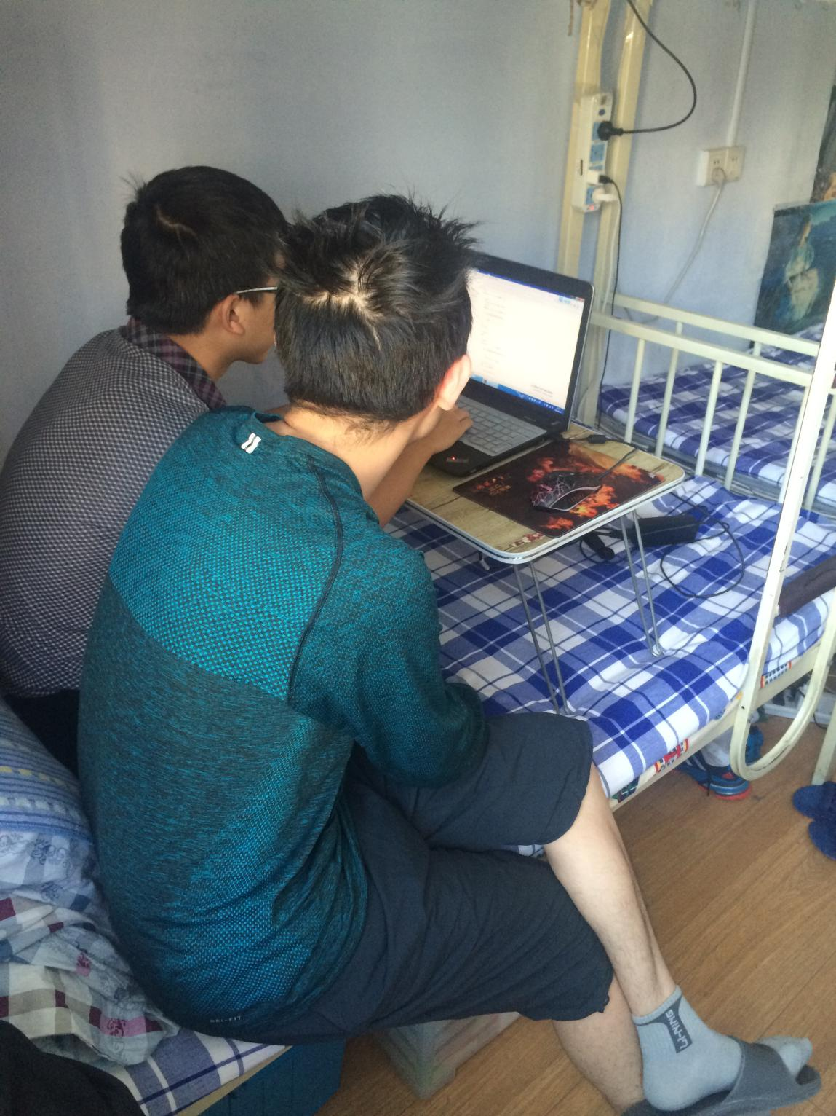
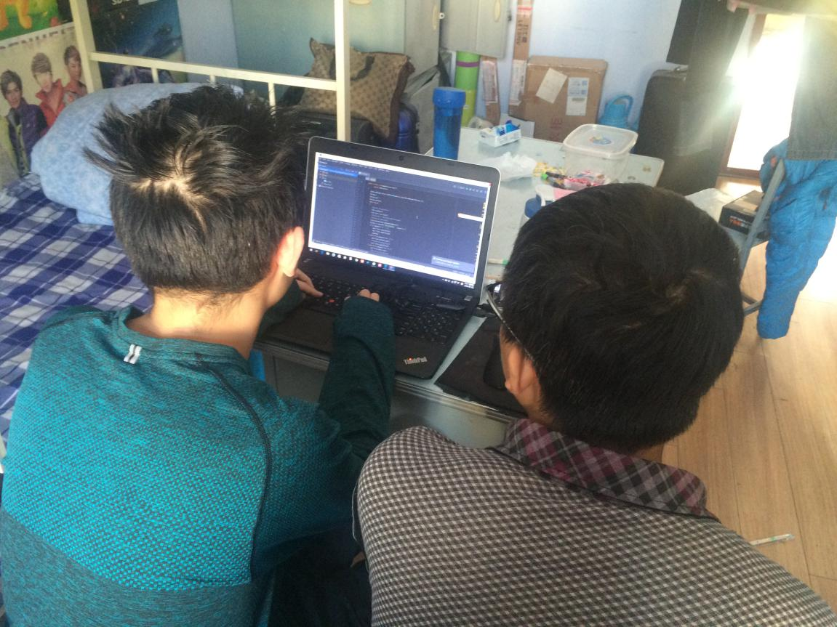

工作日志
时间 | 问题描述 | 最终解决方法 | 两人如何通过交流找到解决方法
9.13 | 代码错误 | 修改代码 | 查阅资料
9.15 | 特殊样例问题 | 修改代码 | 不断地测试
9.21 | 报告内容与代码内容冲突 | 添加代码新功能 | 请教同学

对结对编程的体会
与两人分别编程相比，是否体验到编程效率的提高、编程质量的提高？
你认为结对编程的优势在哪里、有什么不适应之处？它的适用场合是什么？
你认为为何在敏捷开发中倡导结对编程？
未来的软件开发任务中，你是否愿意使用结对编程？
注：上述内容从两个人的角度来写，每个人写自己的理解。

高翰园：效率有所提高，可以互相发现对方的不足之处，共同进步，是一种很不错的编程方式。
时间:编程效率一般，编程质量有所提高，优势在于两个人共同思考，互相补充，分析问题更加完善，但两个人一起编程容易打乱思路。我觉得适用于大型项目的开发。

计划与实际进度
任务编号 | 计划时间长度（分钟） | 实际耗费时间（分钟） | 提前或延期的原因分析
1 | 120 | 150 | 遇到严重的代码错误
2 | 150 | 130 | 内容较为简单，bug较少
3 | 200 | 200 | 第一次写报告经验不足

小结
对本次实验过程和结果的思考。
注：上述内容从两个人的角度来写，每个人写自己的理解。

高翰园：结对编程提高了效率，增加了两个人之间的默契度，有助于团队的提高。

时间：结对编程锻炼了团队协作能力，增加默契，互相补足.
ddd

